Julian Kondas

Radosław Kaśkiewicz

Bartek Kotomski

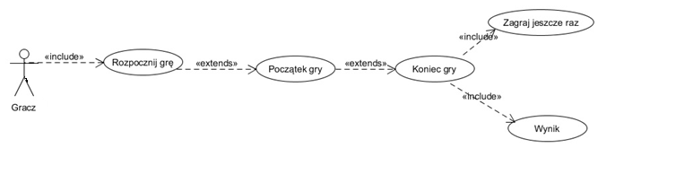**Diagram UML przypadków użycia dla gry „Snake”**